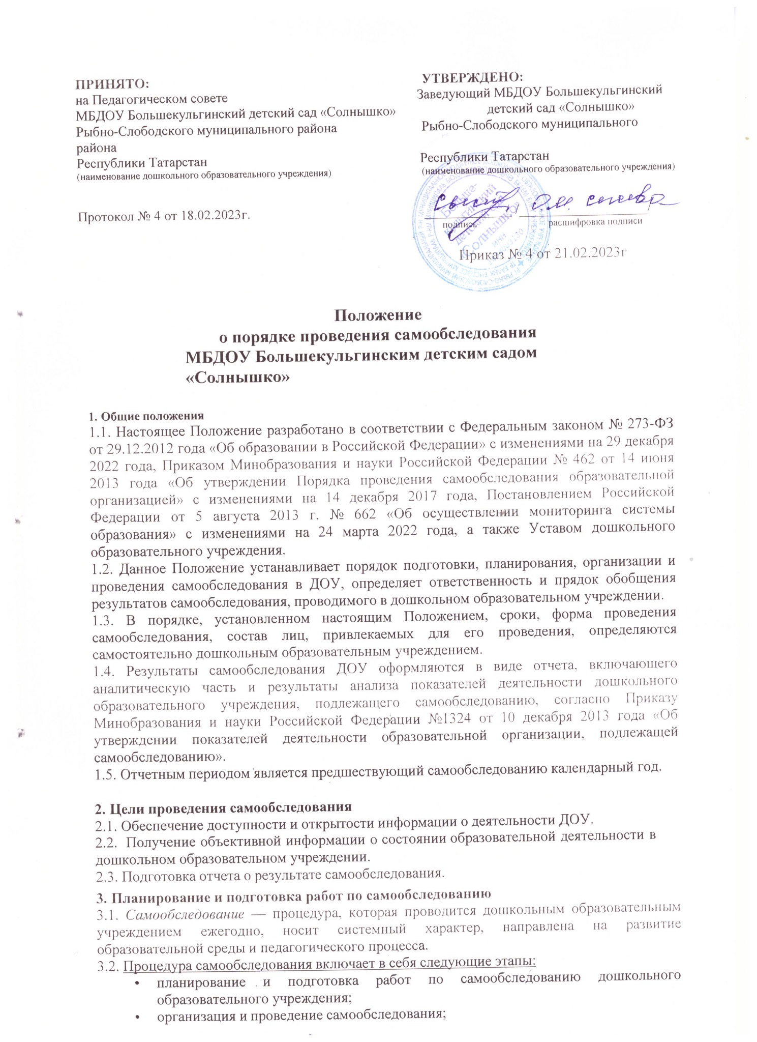

    - обобщение полученных результатов и на их основе формирование отчета;
    - рассмотрение отчета отделом дошкольного образования Департамента управления образования.
  - Заведующий дошкольным образовательным учреждением по решению педагогического совета издает приказ о порядке, сроках проведения самообследования и составе лиц по проведению самообследования (далее – рабочая группа).
  - Председателем рабочей группы является заведующий дошкольным образовательным учреждением.
  - В состав рабочей группы включаются:
    - представители администрации дошкольного образовательного учреждения;
    - представители Педагогического совета ДОУ, имеющие высшую категорию;
    - представители коллегиальных органов управления дошкольным образовательным учреждением;
    - представители первичной профсоюзной организации дошкольного образовательного учреждения.
  - При подготовке к проведению самообследования председатель рабочей группы проводит организационное подготовительное совещание с членами рабочей группы, на котором:
    - рассматривается и утверждается план проведения самообследования;
    - за каждым членом рабочей группы закрепляются направления работы дошкольного образовательного учреждения, подлежащие изучению в процессе самообследования;
    - уточняются вопросы, подлежащие изучению и оценке в ходе проведения самообследования;
    - определяются сроки предварительного и окончательного рассмотрения результатов самообследования;
    - назначаются ответственные лица за координацию работ по самообследованию и за свод и оформление результатов самообследования.
  - В план проведения самообследования ДОУ включается:
    - проведение оценки образовательной деятельности, структуры управления дошкольным образовательным учреждением, содержания и качества подготовки воспитанников детского сада, организации образовательной деятельности, качества кадрового, учебно-методического, информационного обеспечения, материально-технической базы, функционирования внутренней системы оценки качества образования, медицинского обеспечения, организации питания;
    - анализ показателей деятельности дошкольного образовательного учреждения, подлежащей самообследованию, устанавливаемых федеральным органом исполнительной власти, осуществляющим функции по выработке государственной политики и нормативно-правовому регулированию в сфере образования.

- Организация и проведение самообследования
  - Организация самообследования в дошкольном образовательном учреждении осуществляется в соответствии с планом по его проведению, который принимается решением рабочей группы.
  - При проведении оценки образовательной деятельности:
    - дается развернутая характеристика и оценка включенных в план самообследования направлений и вопросов;
    - дается общая характеристика дошкольного образовательного учреждения: (полное наименование ДОУ и адрес, год ввода в эксплуатацию, режим работы, наполняемость по проекту и фактически, комплектование групп воспитанников);
    - представляется информация о наличии правоустанавливающих документов (лицензия на право ведения образовательной деятельности, свидетельство о внесении записи в ЕГРЮЛ, Устав дошкольного образовательного учреждения, свидетельство о государственной регистрации права безвозмездного пользования на земельный участок, наличие санитарно-эпидемиологического заключения на образовательную деятельность и др.);
    - представляется информация о документации ДОУ:
      - номенклатура дел дошкольного образовательного учреждения;
      - основные федеральные, региональные и муниципальные нормативно-правовые акты, регламентирующие работу дошкольного образовательного учреждения;
      - личные дела воспитанников детского сада, книги движения;
      - программа развития дошкольного образовательного учреждения;
      - образовательные программы и их соответствие ФГОС ДО;
      - учебный план дошкольного образовательного учреждения;
      - годовой план работы дошкольного образовательного учреждения;
      - рабочие программы педагогических работников ДОУ (их соответствие основной образовательной программе и ФГОС ДО);
      - расписание занятий и режим дня;
      - ежегодный публичный доклад заведующего детским садом;
      - акты готовности дошкольного образовательного учреждения к новому учебному году, акты-разрешения на использование помещений и оборудования, протоколы проверки вентиляционных систем, пожарной сигнализации, устройств заземления;
      - договоры дошкольного образовательного учреждения с родителями (законными представителями) воспитанников.
    - представляется информация о документации ДОУ, касающейся трудовых отношений:
      - личные дела сотрудников, трудовые и медицинские книжки, книги движения трудовых и медицинских книжек;
      - приказы по кадрам, книга регистрации приказов по кадрам;
      - трудовые договоры (контракты) с сотрудниками и дополнительные соглашения к трудовым договорам;
      - должностные инструкции работников детского сада, соответствие Профстандартам;
      - Правила внутреннего трудового распорядка работников дошкольного образовательного учреждения;
      - Режим работы детского сада;
      - Штатное расписание;
      - Журналы проведения вводного, первичного на рабочем месте и целевого инструктажей.
      - Журналы регистрации несчастных случаев с обучающимися и сотрудниками дошкольного образовательного учреждения.
      - Коллективный договор.
  - При проведении оценки системы управления ДОУ:
    - дается характеристика сложившейся в дошкольном образовательном учреждении системы управления, включая структурные подразделения: коллегиальные органы управления, совещания, педагогические советы, приказы, анализ выполнения образовательной программы, рабочих программ педагогических работников);
    - дается оценка результативности и эффективности, действующей в дошкольном образовательном учреждении системы управления на повышение качества предоставляемых образовательных услуг (эффективность системы контроля со стороны администрации, технологии управления, внедрение и использование ИКТ в управлении).
    - дается оценка обеспечения координации деятельности педагогической работы в детском саду;
    - дается оценка взаимодействия семьи и детского сада (планы и протоколы заседаний Родительского комитета ДОУ, родительских собраний);
    - дается оценка организации работы по предоставлению льгот (локальные акты, приказы, соблюдение законодательных норм и др.).
  - При проведении оценки содержания и качества подготовки обучающихся:
    - анализируется и оценивается состояние воспитательной работы (социальный паспорт ДОУ, система и формы воспитательной работы, воспитательные и культурно-массовые мероприятия, наличие зеленых уголков для реализации проектной и исследовательской деятельности детей);
    - проводится анализ работы по изучению мнения участников образовательных отношений о деятельности дошкольного образовательного учреждения;
    - проводится анализ и дается оценка качеству подготовки обучающихся детского сада (результаты мониторинга промежуточной и итоговой оценки уровня развития воспитанников, соответствие содержания и качества подготовки детей Федеральному государственному стандарту дошкольного образования).
  - При проведении оценки организации образовательной деятельности анализируются и оцениваются:
    - учебный план, его структура, характеристика и выполнение;
    - анализ нагрузки воспитанников;
    - анализ форм работы с обучающимися, имеющими особые образовательные потребности;
    - сведения о наполняемости групп;
    - организация обучения по программам специального (коррекционного) обучения;
    - иные показатели.
  - При проведении оценки качества кадрового обеспечения анализируется и оценивается:
    - профессиональный уровень кадров дошкольного образовательного учреждения;
    - количество педагогических работников, обучающихся в ВУЗах, имеющих высшее и среднее специальное образование;
    - количество педагогов с высшей, первой квалификационное категорией и без категории;
    - количество педагогов, имеющих звания;
    - укомплектованность дошкольного образовательного учреждения кадрами;
    - система работы по аттестации, повышению квалификации и переподготовке педагогических работников и ее результативность;
    - возрастной состав педагогических работников.
  - При проведении оценки качества учебно-методического обеспечения анализируется и оценивается:
    - система и формы организации методической работы дошкольного образовательного учреждения;
    - содержание экспериментальной и инновационной деятельности;
    - использование и совершенствование образовательных технологий, в т. ч. дистанционных;
    - результаты работы по обобщению и распространению передового педагогического опыта.
  - При проведении оценки качества библиотечно-информационного обеспечения анализируется и оценивается:
    - обеспеченность ДОУ учебно-методической и художественной литературой;
    - общее количество единиц хранения фонда библиотеки, обновление фонда;
    - наличие канала доступа в сеть Интернет, сайт, электронная почта;
    - оформление информационных стендов.
  - При проведении оценки качества материально-технической базы анализируется и оценивается:
    - состояние и использование материально-технической базы и соответствие ее требованиям СанПиН (сведения о наличии зданий и помещений для организации образовательной деятельности, музыкального зала, спортивной площадки, групповых комнат и площадок для прогулок, навесов, игрового и спортивного оборудования);
    - соблюдение в детском саду мер пожарной и антитеррористической безопасности (наличие автоматической пожарной сигнализации, первичных средств пожаротушения, тревожной кнопки, камер видеонаблюдения, договоров на обслуживание с соответствующими организациями и др.);
    - состояние территории детского сада (состояние ограждения и освещение участка, наличие и состояние необходимых знаков дорожного движения и др.).
  - При оценке качества медицинского обеспечения ДОУ, системы охраны здоровья воспитанников анализируется и оценивается:
    - медицинское обслуживание, условия для оздоровительной работы;
    - наличие медицинского кабинета и соответствие его действующим санитарным правилам, наличие медицинских работников);
    - регулярность прохождения сотрудниками дошкольного образовательного учреждения медицинских осмотров;
    - анализ заболеваемости воспитанников;
    - сведения о случаях травматизма и пищевых отравлений среди воспитанников;
сбалансированность расписания занятий с точки зрения соблюдения санитарных норм;
    - соблюдение санитарно-гигиенического режима в помещениях детского сада;
    - анализ оздоровительной работы с детьми.
  - При оценке качества организации питания анализируется и оценивается:
    - работа администрации детского сада по контролю за качеством приготовления пищи;
    - договоры с поставщиками продуктов;
    - качество питания и соблюдение питьевого режима;
    - наличие необходимой документации по организации питания.
  - При проведении оценки функционирования внутренней системы оценки качества образования анализируется и оценивается:
    - наличие документов, регламентирующих функционирование внутренней системы оценки качества образования;
    - наличие лица, ответственного за организацию функционирования внутренней системы оценки качества образования;
    - план работы ДОУ по обеспечению функционирования внутренней системы оценки качества образования и его выполнение;
    - информированность участников образовательных отношений о функционировании внутренней системы оценки качества образования в дошкольном образовательном учреждении.

- Обобщение полученных результатов и формирование отчета
  - Информация, полученная в результате сбора сведений в соответствии с утверждённым планом самообследования, членами рабочей группы передаётся лицу, ответственному за свод и оформление результатов самообследования дошкольного образовательного учреждения, не позднее, чем за три дня до предварительного рассмотрения рабочей группой результатов самообследования.
  - Лицо, ответственное за свод и оформление результатов самообследования дошкольного образовательного учреждения, обобщает полученные данные и оформляет их в виде отчёта.
  - Отчет включает аналитическую часть и результаты анализа показателей деятельности дошкольного образовательного учреждения.
  - На предварительном рассмотрении отчета рабочей группой уточняются отдельные вопросы, высказываются мнения о необходимости сбора дополнительной информации, обсуждаются выводы и предложения по итогам проведенного в ДОУ самообследования.
  - После окончательного рассмотрения результатов самообследования итоговая форма отчета направляется на рассмотрение органа управления дошкольным образовательным учреждением, к компетенции которого относится изучение данного вопроса.
  - Отчет утверждается приказом заведующего дошкольным образовательным учреждением и заверяется печатью.
  - Размещение отчета на официальном сайте дошкольного образовательного учреждения в сети "Интернет" и направление его учредителю осуществляются не позднее 20 апреля текущего года.

- Ответственность
  - Члены рабочей группы несут ответственность за выполнение данного Положения о самобследовании ДОУ и соблюдения порядка установленных сроков его проведения в соответствии требованиями законодательства Российской Федерации.
  - Ответственным лицом за организацию работы по проведению самообследования является заведующий дошкольным образовательным учреждением или уполномоченное им лицо.
- Заключительные положения
  - Настоящее Положение о порядке самообследования является локальным нормативным актом ДОУ, принимается на Педагогическом совете с учетом предложений, утверждается (либо вводится в действие) приказом заведующего дошкольным образовательным учреждением.
  - Все изменения и дополнения, вносимые в настоящее Положение, оформляются в письменной форме в соответствии действующим законодательством Российской Федерации.
  - Положение принимается на неопределенный срок. Изменения и дополнения к Положению принимаются в порядке, предусмотренном п.7.1. настоящего Положения.
  - После принятия Положения (или изменений и дополнений отдельных пунктов и разделов) в новой редакции предыдущая редакция автоматически утрачивает силу.



